В Беларуси стартует сезон охоты на самцов косули

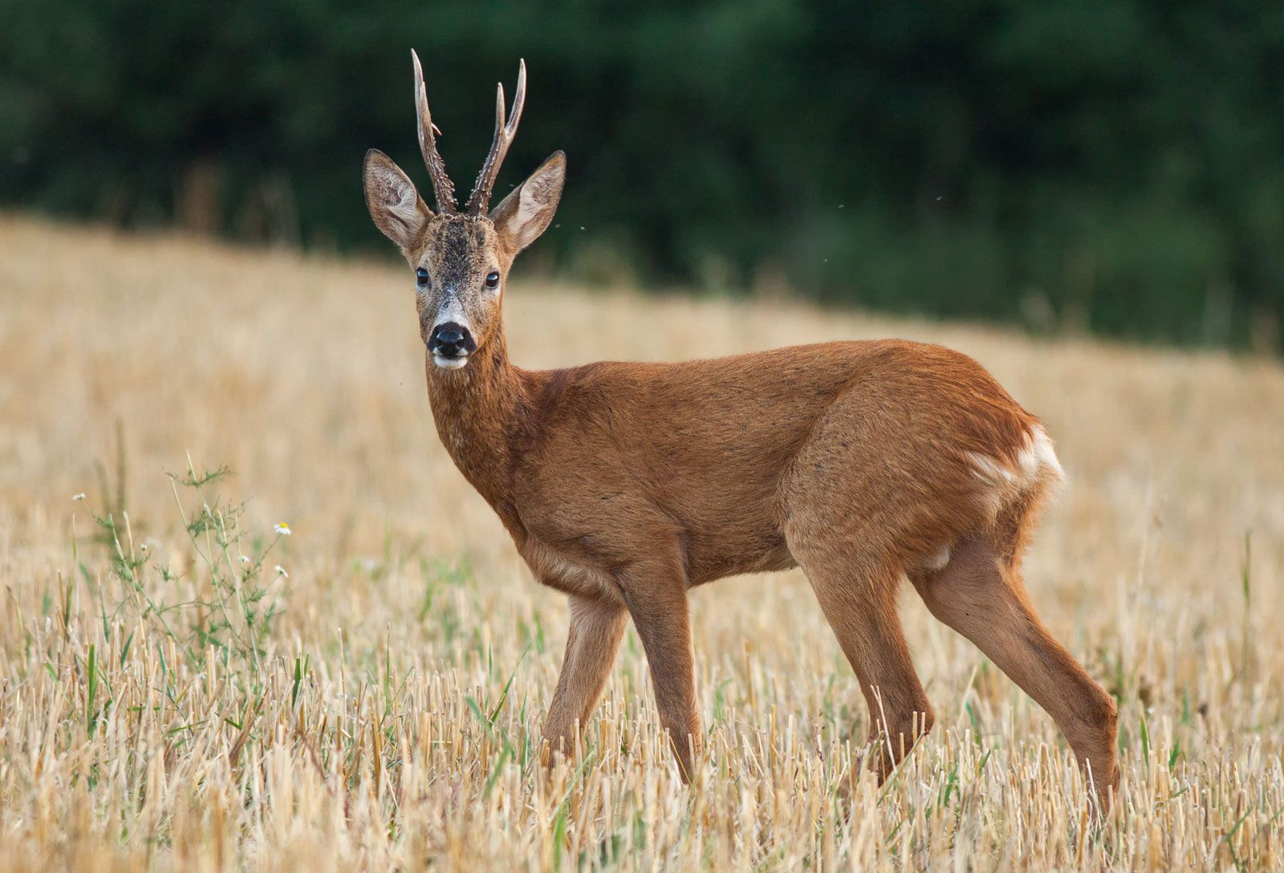Косуля относится к семейству оленьих и является самым маленьким представителем данного семейства в Республике Беларусь (масса тела около 30 кг). В тоже время косуля – это наиболее многочисленное дикое копытное животное Беларуси.
Считается ценным охотничьим животным благодаря диетическому мясу и красивым рогам у самцов. Обладает пугливым нравом, в летний период предпочитает одиночный образ жизни, зимой косули держатся небольшими группами.
С 15 мая в Беларуси начинается охота на самцов косули — один из самых популярных видов охоты среди любителей трофейной добычи. Рассказываем об особенностях, ключевых правилах и последствиях их нарушения.
Сроки и особенности. Охота разрешена на взрослых самцов косули и селекционных животных любого пола и возраста с 15 мая по 30 сентября. Этот период выбран не случайно: к середине мая рога самцов полностью очищаются от пантов, превращаясь в ценный трофей.
Реализация охотникам разрешений на добычу косули осуществляется пользователями охотничьих угодий в соответствии с утвержденными планами изъятия охотничьих животных нормируемых видов.
Орудия и способы охоты. Охотиться разрешено круглосуточно, способами – из засады, с подхода. Допускается нарезное охотничье оружие согласно Перечню патронов (калибров) нарезного охотничьего оружия, разрешенному для добычи охотничьих животных в зависимости от вида и (или) возраста, установленному постановлением Министерства лесного хозяйства Республики Беларусь от 20 февраля 2025 г. № 3, гладкоствольное — с использованием патронов, снаряженных пулей или картечью, а также охотничьи луки и арбалеты. Для поиска подранков и добытых животных можно использовать легавых собак, спаниелей, ретриверов, терьеров и такс, а также собак других пород, имеющих полевой диплом по кровяному следу.
Ответственность. Напоминаем, что незаконная добыча косули влечет уголовную ответственность в соответствии со ст. 282 Уголовного Кодекса Республики Беларусь, которая предусматривает лишение права на охоту со штрафом, ограничение свободы или лишение свободы. Кроме того, нарушитель обязан возместить причиненный окружающей среде вред в размере 120 базовых величин за каждую незаконно добытую особь косули.
Популяция. В 2025 году численность косули, согласно статистическим данным, составляла около 140 тыс. особей. Ее добыча составила свыше 34 тыс. особей. Необходимо также отметить, что численность косули в настоящее время достигла оптимального размера, установленного для Беларуси.
Если вы стали свидетелем нарушения природоохранного законодательства, сообщите об этом по телефону доверия Государственной инспекции: 8 (017) 39-00-000; 8 (033) 333-6-000.

